1. Belize City Civic Center
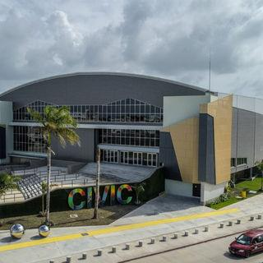
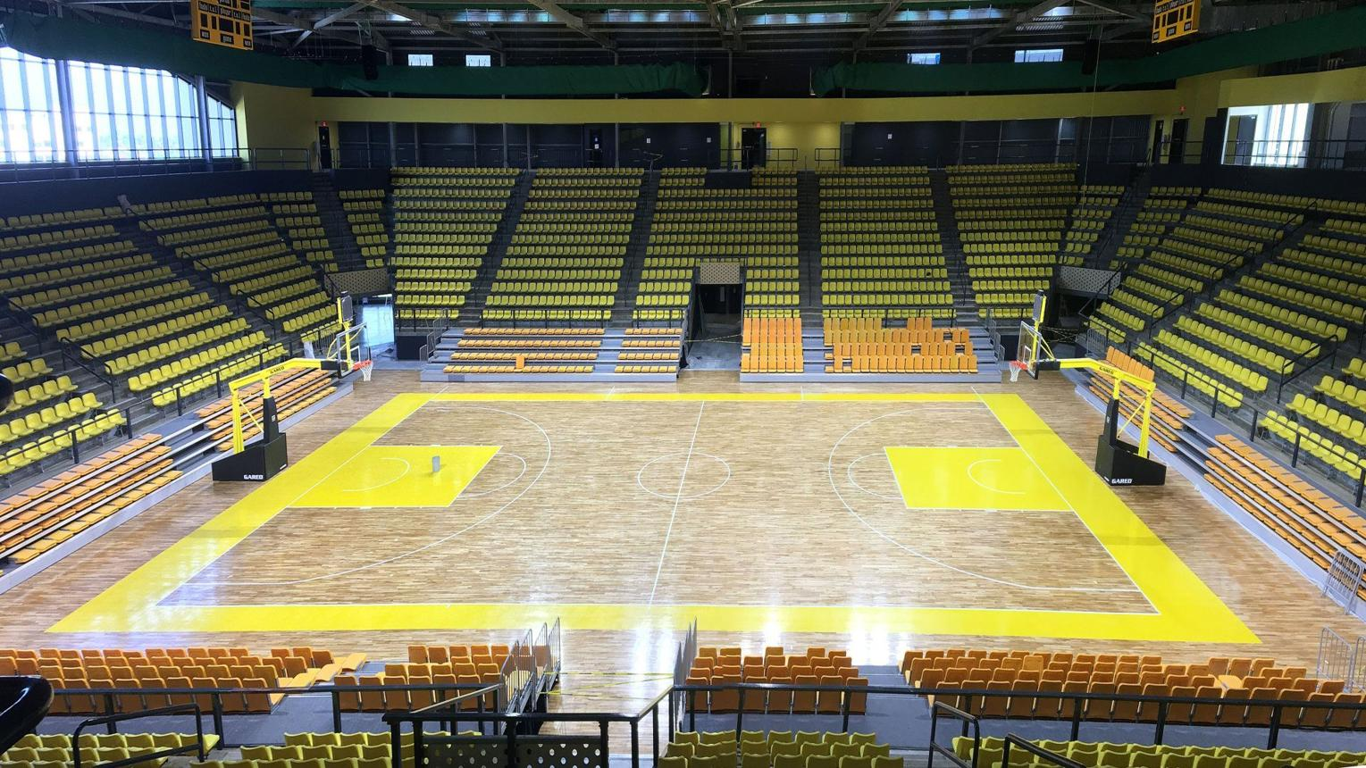
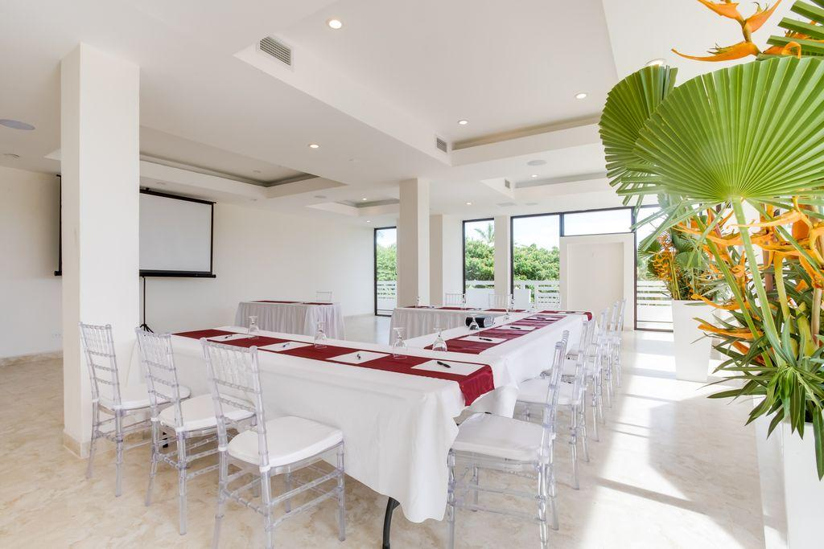
5
Belize mest moderna och största konferens- och eventanläggning.
- Stad: Belize City
- Kapacitet: upp till 6 000+ personer
- Multifunktionell arena och eventyta
- Modern design och flexibel setup
- Väldigt stark inom nationella konferenser, stora events och corporate gatherings

2. Best Western Plus Belize Biltmore Plaza Convention Center
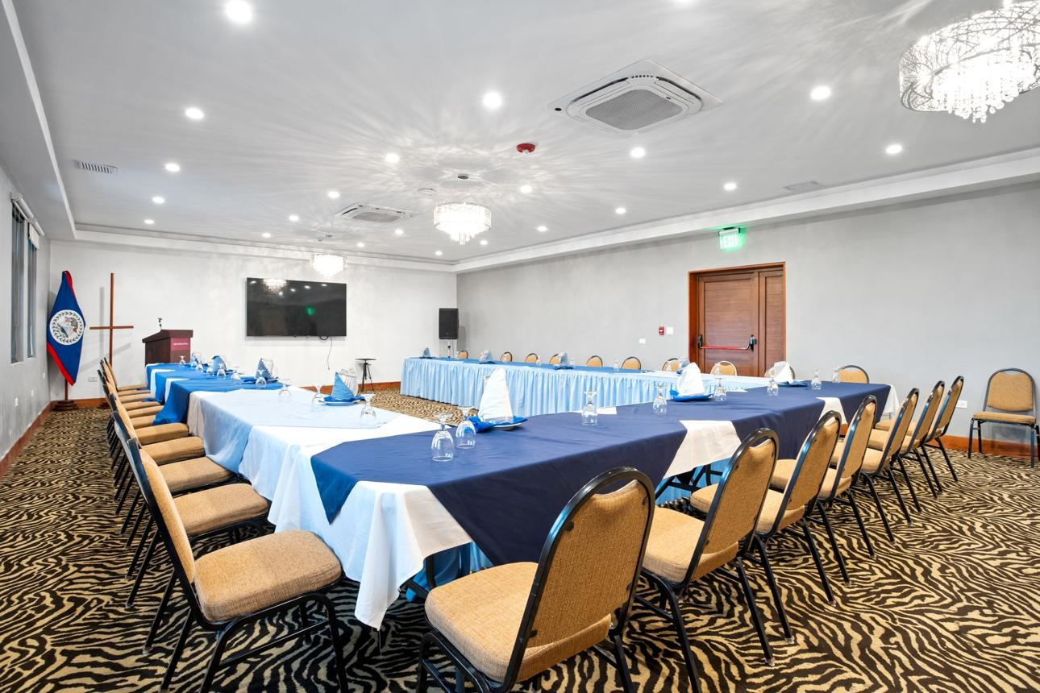
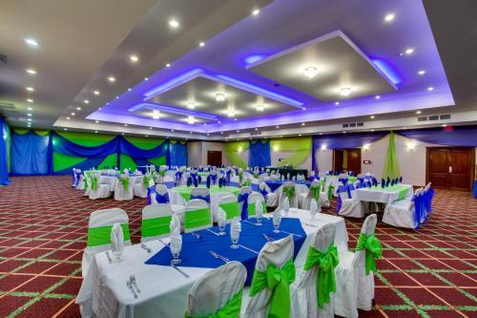
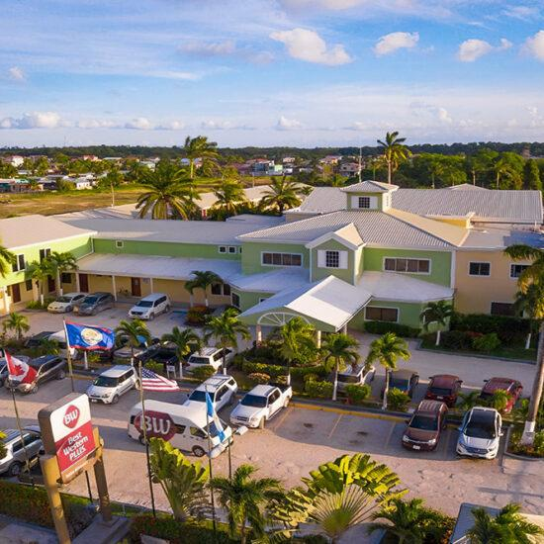
6
En av de mest etablerade konferensanläggningarna i Belize.
- Stad: Belize City
- Kapacitet: upp till 1 200+ personer
- Flera konferensrum och ballrooms
- Centralt läge nära flygplats
- Väldigt stark inom konferenser, affärsmöten och corporate events

3. Ramada Belize City Princess Hotel & Convention Center
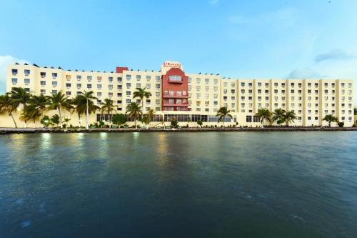
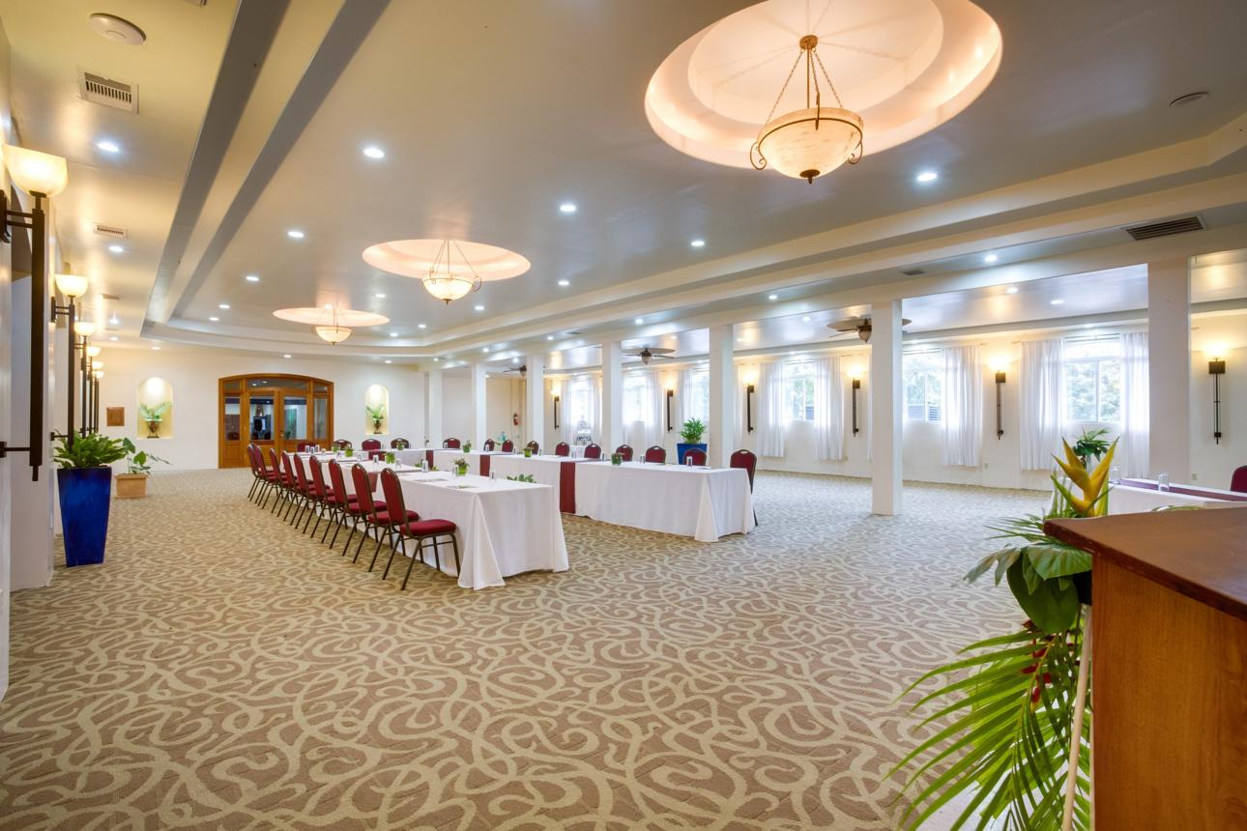
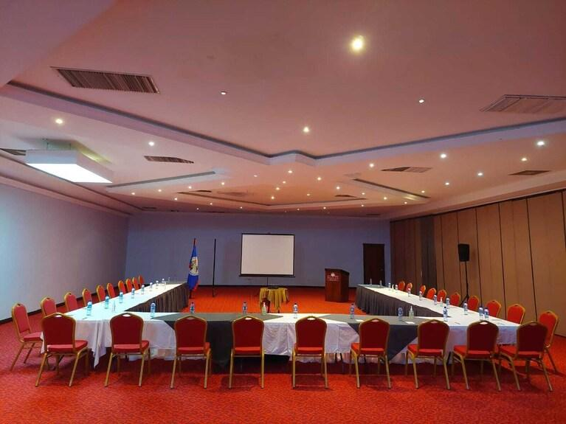
8
En av de största hotellbaserade konferensanläggningarna i Belize.
- Stad: Belize City
- Kapacitet: upp till 1 500+ personer
- Stor eventhall och mötesytor
- Läge vid havet
- Väldigt stark inom konferenser, corporate events och internationella möten

4. Mahogany Bay Resort & Beach Club Conference Facilities

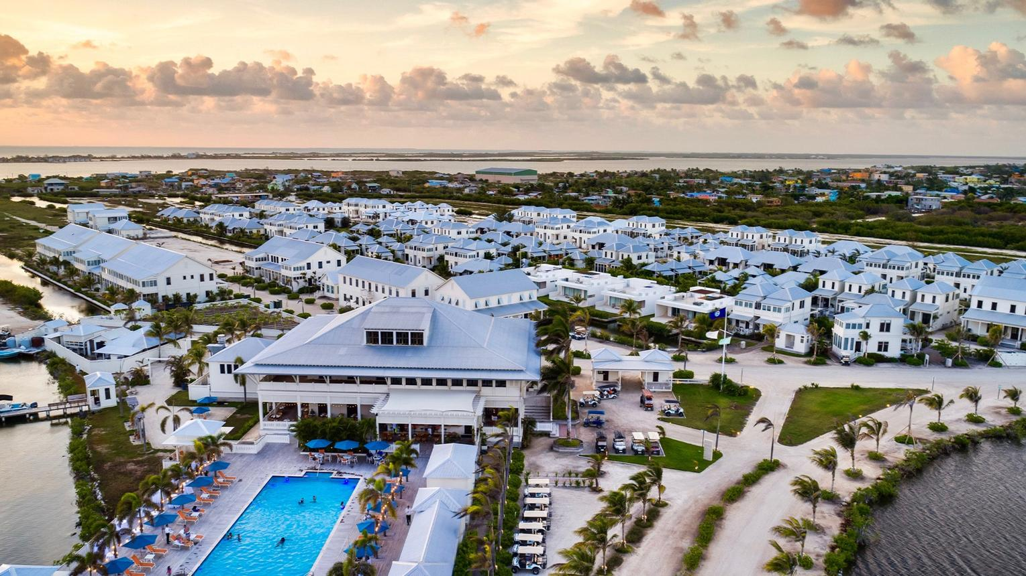

5
En av Belizes mest attraktiva resortbaserade konferensdestinationer.
- Stad: San Pedro (Ambergris Caye)
- Kapacitet: upp till 500+ personer
- Strand- och resortmiljö
- Moderna mötesytor
- Väldigt stark inom incentives, retreats och mindre konferenser

5. Placencia Resort Conference Center
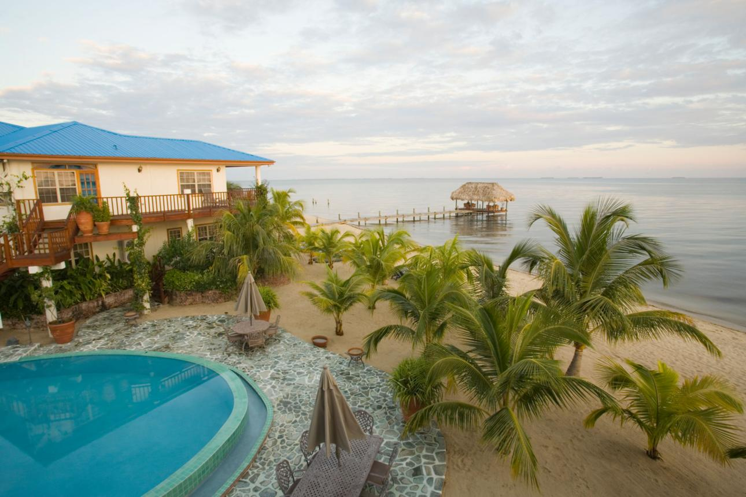
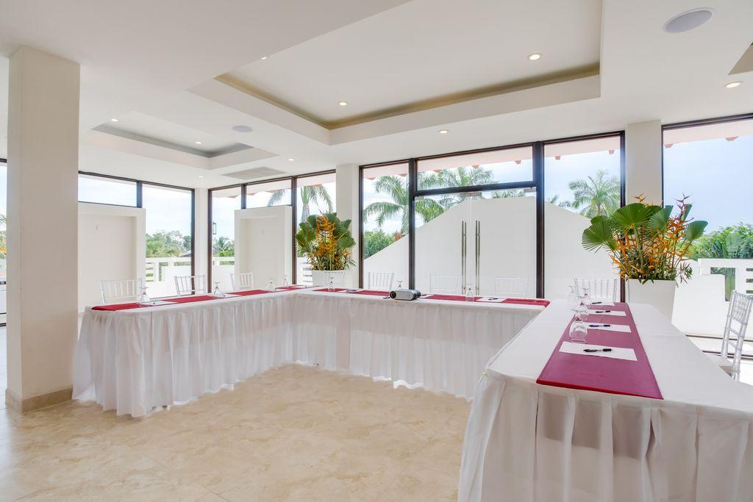
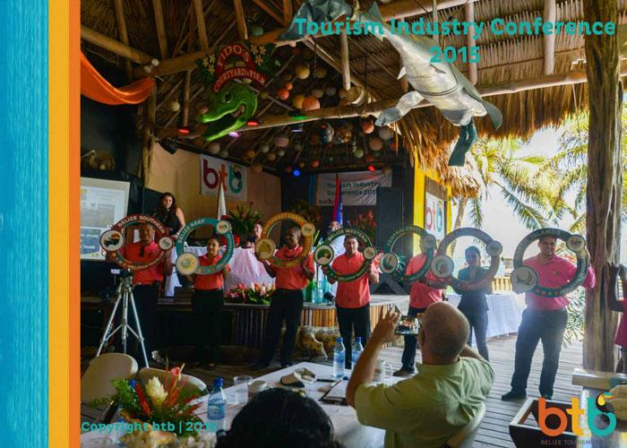
8
En exklusiv konferensdestination i södra Belize.
- Stad: Placencia
- Kapacitet: upp till 400+ personer
- Resortmiljö vid havet
- Kombination av business och leisure
- Väldigt stark inom incentives, executive meetings och retreats

